大学生创新创业训练计划平台
【项目报送指南】

目录
一．平台登录 1
1.高校管理员登录 1
二．项目报送 2
方式：高校管理员导入 2
三．申报常见问题汇总解答 3
四．技术支持 4

一．平台登录

1.高校管理员登录
平台地址：http://114.220.75.43:1003
在浏览器输入平台地址（建议使用谷歌、火狐、360浏览器极速模式），点击页面中的“学校登录”，输入对应的账号和密码进行登录。进入角色的后台管理界面。
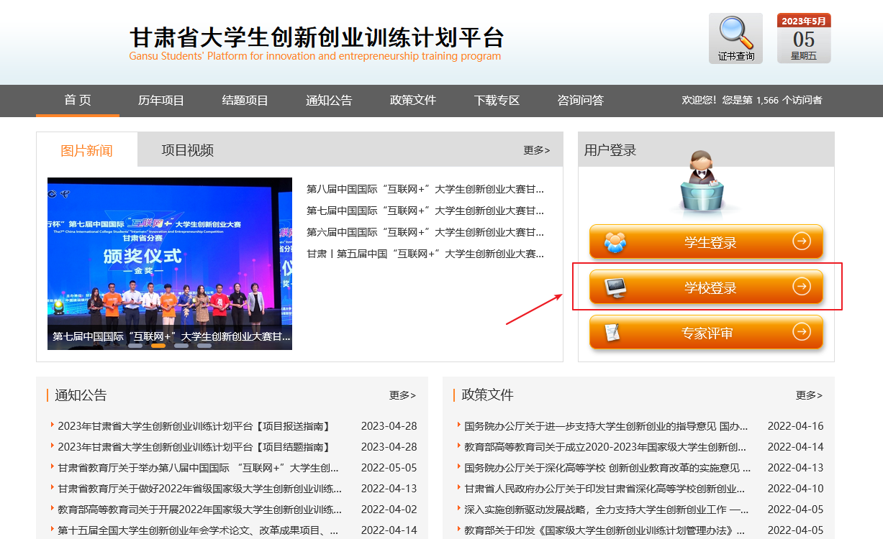
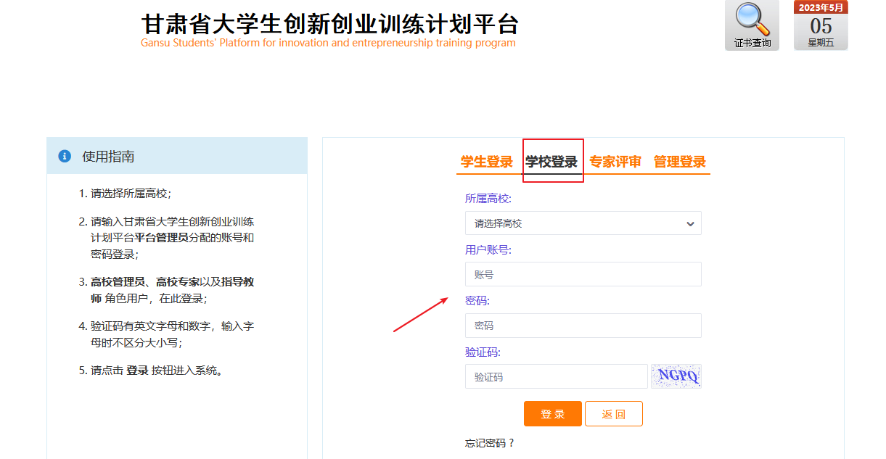

二．项目报送

方式：高校管理员导入
高校管理员点击平台配置—项目期限设置；高校管理员点击立项
管理—项目调整，点击导入项目，然后点击“点击下载模板”按钮，
在模板中填写对应字段信息后，选择所属批次并选择该附件导入提交。
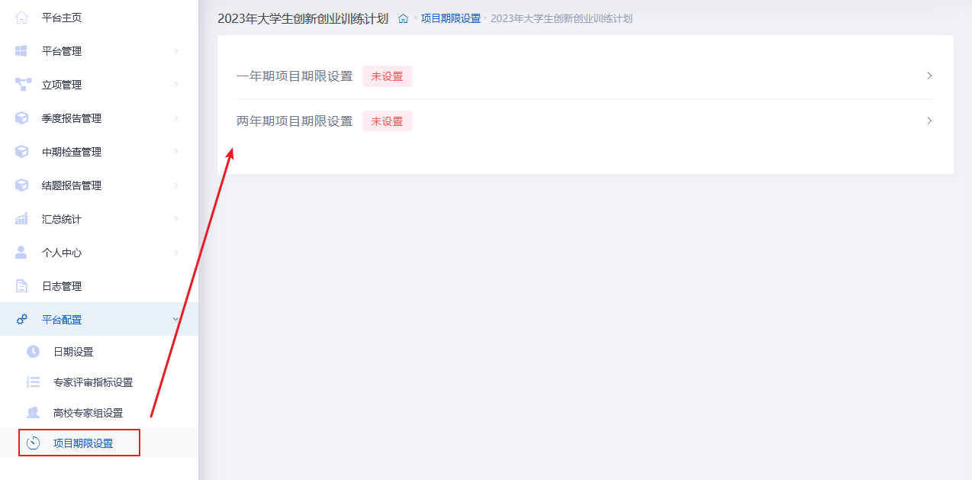
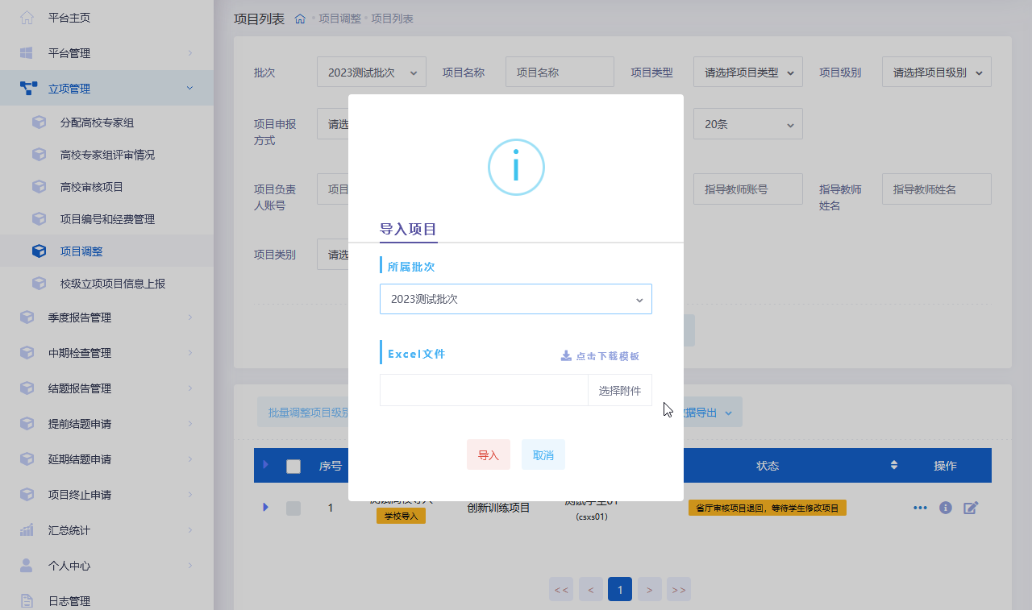

三．申报常见问题汇总解答

Q1：项目申报书已提交，但是发现错误，如何退回？
A1：请联系自己的指导教师/高校管理员审核退回修改（提交一定要谨慎，请仔细核对）。

Q2：无法插入图片信息，如何处理？
A2：可在编辑框中点击图片插入图标，不要直接复制黏贴。（流程图类，可以截图插入），具体步骤见下图：
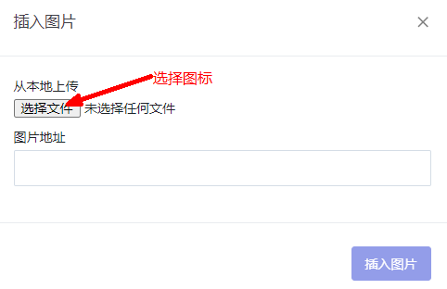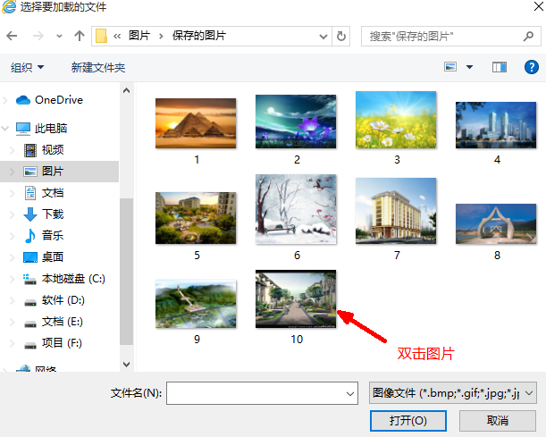

Q3：经费预算填写总是提示不对？
A3：请仔细看提示信息，注意业务费存在子列支。

Q4：附件上传有误，如何替换？
A4：重新上传覆盖之前附件即可。

Q5：项目申报书学科指的是项目归属学科还是负责人归属学科？
A5：是项目的归属学科，若找不到对应学科，请找个相近的学科。

Q6：项目申报提示，（表单验证失败，isCache字段是必须的），如何处理？
A6：请清除浏览器缓存（ctrl+shift+delete）

Q7：想要申报项目，没有账号怎么办？
A7：请联系高校管理员添加账号。

Q8：校级项目可以申报吗？
A8：只有学校推荐立项的省级或者国家级才需要到平台报送。

四．技术支持
张工：18020148524

